Documentação do Trabalho Prático 2 – Tabela Do Brasileirão – AEDs II

1. Introdução

Nos dois trabalhos práticos anteriores, aprendemos como aplicar Tipos Abstratos de Dados (TADs), Filas, Listas e Pilhas. Agora, após a apresentação de diversos métodos de ordenação e pesquisa, o Trabalho Prático 2 é focado na aplicação desses métodos.

2. Modelagem e Funcionamento

Para a modelagem do problema, utilizei uma abordagem semelhante a do Trabalho Prático 1 - Rede Social – em que o programa executa as ações a medida que lê o arquivo. Com a mesma estratégia, o programa registra a saída a cada rodada do campeonato respectivo ao Input.

3. Implementação

Hash: Para a implementação da tabela hash, decidi não utilizar nenhuma função dada nos slides das aulas, portanto explicarei cada uma delas nesta seção;

Função hash: Para facilitar a pesquisa, era necessária uma função que dependia diretamente da data de cada jogo, por isso a função utilizada foi a soma da quantidade de dias passados desde o dia 0/0/0 até o jogo multiplicado por 10.000(dez mil).

Colisões: Com a função proposta, sempre que dois jogos acontecerem no mesmo dia, haverá uma colisão, que será resolvida inserindo o segundo jogo em uma arvore binária balanceada, com o auxilio de uma segunda chave hash, que será a presentada na sessão Estruturas de Dados .

Árvore SBB : Por ser balanceada, algumas funções especiais foram implementadas para balanceá-la nos casos em quem são inseridos elementos com as seguintes distribuições:
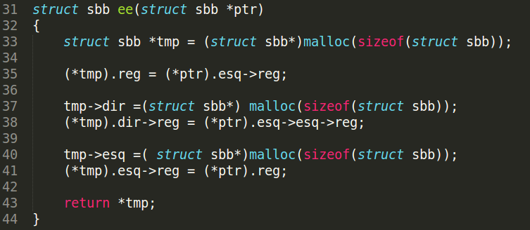
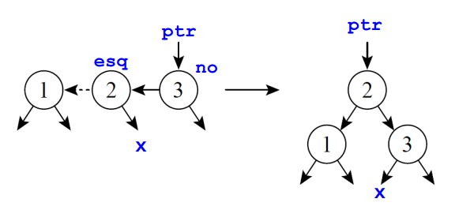

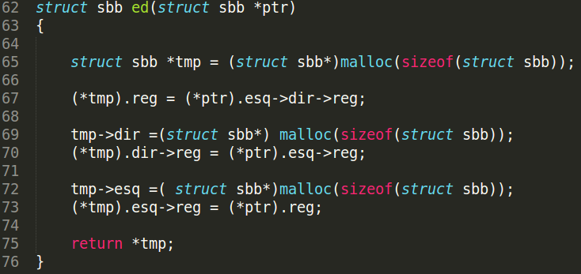
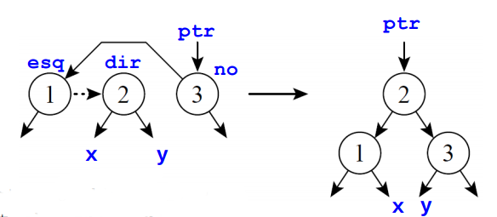

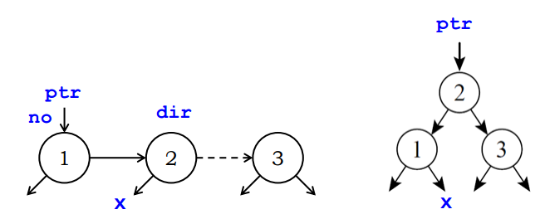
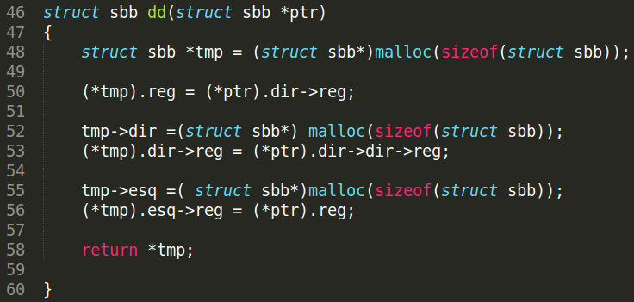

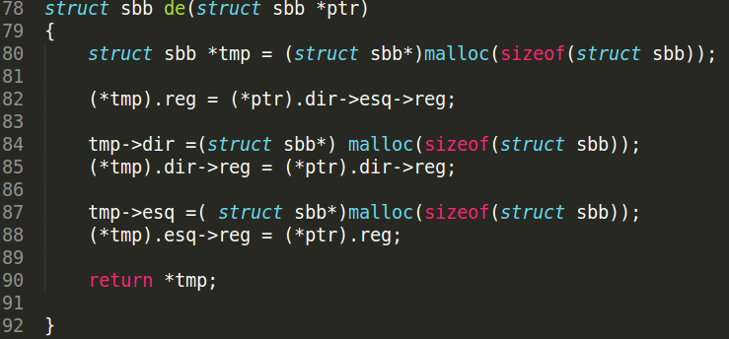
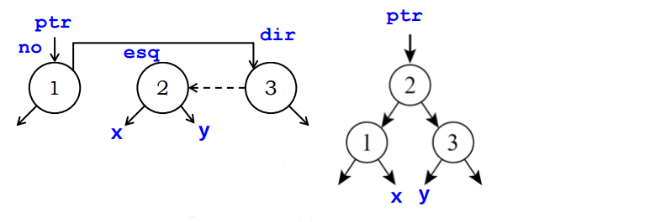

A implementação de cada uma delas é semelhante. A função recebe como argumento um ponteiro para o nó que precisa ser balanceado (ptr) e retorna uma cópia desse nó, balanceado. Para isso, dentro da função, é criada um copia para cada um dos nos existentes e os organiza da forma desejada.

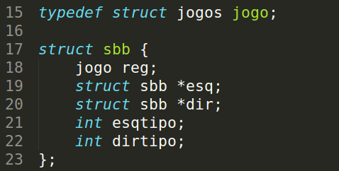
Estruturas de Dados:
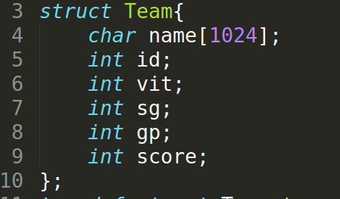

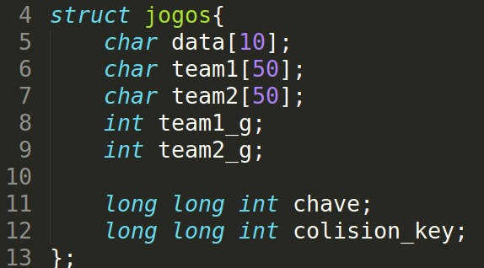
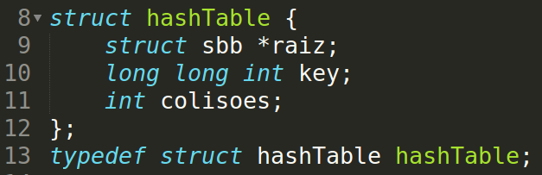

Foram necessarias 4 estruturas para o algorítmo,

Primeiramente a estrutura 'Team' possui 6 campos: Nome do time, Id do time, Vitorias, Saldo de Gols, Gols-Pró e a Pontuação no campeonato.

A estrutura 'jogos' possui 7 campos: data do jogo, nome do time “da casa”, nome do time visitante, numero de gols de cada time, chave hash do jogo e a chave hash de colisão do jogo.

A estrutura 'sbb' é o nó de uma arvode, que contem um jogo, dois 'galhos' e dois estados de galhos (Horizontal ou Vertical)

A estrutura 'hashTable' é a nossa tabela hash, possuindo uma raiz (para tratar colisões), uma chave e uma variavel para quardar o numero de colisões.

A tabela hash foi otimizada com o numero de colisões e com a segunda chave (colision_key). No caso de uma colisão, a segunda chave passa a ser a soma da primeira com o numero de colisões.
Exemplo:

Jogo1: key = 1264000
colision_key = 1264000; //Padrão Todos os jogos possuem a mesma key gerada
pela função hash, porém são direfenciados pe-
Jogo2: key = 1264000 Colisão! la segunda chave, facilitando assim o balance-
colision_key = 1264001; amento da arvore e a pesquisa.

Jogo3: key = 1264000 Colisão!
colision_key = 1264002;

Jogo4: key = 1264000; Colisão!
colision_key = 1264003

Pela modelagem proposta, a cada rodada (rounds) o programa deve ler o arquivo, inserir os times na tabela hash, tratar as colisões (linha 107), ordenar a tabela de times com base no algoritmo desejado (linha 111) e registra-la na saída (linha 123).
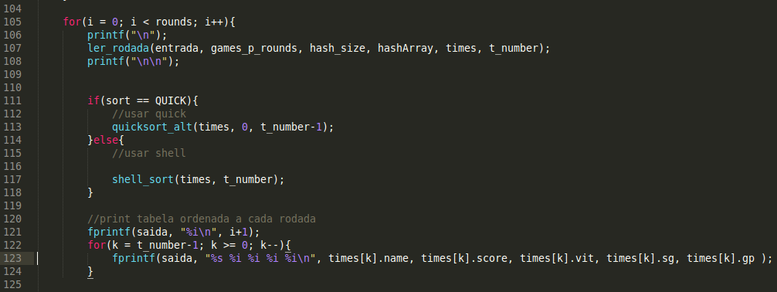
Logo em seguida, o programa precisa ler algumas datas de rodadas a serem pesquisadas (linha 127) e pesquisar cada uma delas na tabela hash (linha 140) de acordo com sua hash_key.

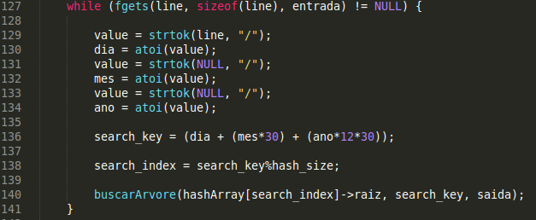

Tratando das funções principais do algoritmo:

> times.c:

void ler_rodada(FILE *f, int rounds, int SIZE, hashTable *hashArray[], team times[], int t_number):

Função responsavel por ler cada partida do campeonato. Primeiro ela preenche um struct jogo para guardar as informações de cada jogo, gera um chave hash e atualiza os dados gerais do campeonato, como saldo de gols, pontuações e etc... . Então chama a função insert() para inserir o jogo na tabela hash. Esse processo é executado para cada jogo da rodada.

int alf(char *str1, char *str2):

Função responsavel por dizer qual das strings str1 e str2 viriam primeiro em ordem alfabética. Essa função é chamada apenas pelos metodos de ordenação no caso de empate total.

void quicksort_alt(team v[], int esq, int dir);:

Função responsavel por fazer a ordenação da tabela de times por quicksort de maneira recursiva.

void shell_sort(team *a, int size):

Função responsavel por fazer a ordenação da tabela de times por shellsort de maneira recursiva.

> tree.c :

struct sbb buscarArvore(struct sbb *A, int chave, FILE *out):

Função responsável por buscar um time na árvore de forma recursiva. Ela funciona verificando se cada galho de um nó pode conter o time buscado, se sim, a função repete o processo nesse nó. Sempre que encontra um jogo desejado, ela o imprime em uma arquivo .txt.

>hash.c:

hashTable *search(long long int key, int SIZE, hashTable* hashArray[]):
Esta função, apesar de não ser chamada no algoritmo, foi utilizada na fase de teste do projeto, para contar o numero de colisões e verificar a robustez do método.

void insert(long long int key,jogo data, int SIZE, hashTable* hashArray[]):

Função responsavel por inserir determinada célula em uma posisão da tabela hash. Nela, as colisões são tratadas com a função “insere”, que insere a celula de colisão em uma arvore SBB parcialmente balanceada.

int hashCode(long long int key, int SIZE) :

Função simplesmente retorna um index baseado na chave passada e no tamanho da tabla hash.

4. Estudo de Complexidade:

> times.c:

void ler_rodada(FILE *f, int rounds, int SIZE, hashTable *hashArray[], team times[], int t_number):

A função possui um “for” principal e dois outros internos a esse, sendo assim O(n²)

int alf(char *str1, char *str2):

A função possui um “for” principal que dependen da menor palavra, sendo assim O(n) no pior caso, O(n/2) no caso médio e O(1) no melhor caso.

void quicksort_alt(team v[], int esq, int dir):

Sendo um quicksort comum, ele é O(n lg(n)) no melhor caso, O(n lg(n)) no caso médio e O(n²) no pior caso

void shell_sort(team *a, int size):
Sendo um shellsort comum, ele possui complexidade de O(n lg(n)2 ).

> tree.c :

struct sbb buscarArvore(struct sbb *A, int chave, FILE *out):

FAZZZZERERRRREEERERRRRR

>hash.c:

hashTable *search(long long int key, int SIZE, hashTable* hashArray[]):

Por ser uma função de busca na tabela hash sem o sistema de árvore SBB (uma vez que foi implementada na fase de teste do algoritmo de colisoes) ela depende apenas do tamanho da tabela hash, sendo assim O(n) no pior caso e O(1) no melhor caso.

void insert(long long int key,jogo data, int SIZE, hashTable* hashArray[]):

No melhor caso, a função é O(1), em que nenhuma colisão acontece. No pior caso, a função chama a função “insere”, que por sua vez é

int hashCode(long long int key, int SIZE) :

